ДОП «Фольклор».
Дистанционные задания
Преподаватель Федотова Л.Н.
3 класс. Хоровое сольфеджио
Урок 4.02.2022 г.
Тема урока: Вводные септаккорды в тональностях до 5 знаков.
септаккорд – это такой аккорд (то есть созвучие), в котором четыре звука и эти четыре звука можно расположить по терциям. Если записать септаккорд нотами, то эта запись будет похожа на нарисованного снеговика, только кружочков (нот) будет не три, а четыре штучки.
Теперь по поводу того, откуда взялось прозвище «вводные септаккорды». Дело в том, что септаккорды, как и трезвучия, можно построить абсолютно на любой ступени мажора или минора – на первой, на второй или третьей, на шестой или на седьмой. Вы наверняка уже имели дело с доминантсептаккордом – это септаккорд, построенный на пятой ступени. Возможно, вы также знаете и септаккорд второй ступени. Так вот, вводный септаккорд – это септаккорд, который строится на седьмой ступени. Седьмая ступень, если помните, называется вводной, она самая неустойчивая, располагается на расстоянии полутона по отношению к тонике. Такая вот вводная функция этой ступени распространила своё действие и на аккорд, который на этой ступени построен. Ещё раз, вводные септаккорды – это септаккорды, которые строятся на вводной седьмой ступени. Эти аккорды составляются из четырёх звуков, которые отстоят друг от друга на расстоянии интервала терции.
КАКИЕ БЫВАЮТ ВВОДНЫЕ СЕПТАККОРДЫ? Они бывают двух видов – малые и уменьшённые. Малый вводный септаккорд строится на VII ступени натурального мажора, и только. Уменьшённый вводный септаккорд можно построить в гармонических ладах – гармоническом мажоре и гармоническом миноре. Один из этих двух видов аккордов будем условно обозначать так – МVII7 (малый вводный или малый уменьшённый), а другой так – УмVII7 (уменьшённый). Эти два аккорда различаются своим интервальным составом, но в основе каждого из них лежит уменьшённое трезвучие. Малый уменьшённый, или по-другому, малый вводный септаккорд состоит из двух малых терций (то есть уменьшённого трезвучия), над которыми достраивается ещё одна терция, но уже большая. Между крайними звуками этого септаккорда образуется интервал малой септимы. Уменьшённый вводный септаккорд, или, как иногда говорят, просто уменьшённый состоит из трёх малых терций. Можно их разложить так: две малых (то есть фактически уменьшённое трезвучие в основании) и над ними ещё одна малая терция. Между крайними звуками этого септаккорда образуется интервал уменьшённой септимы.
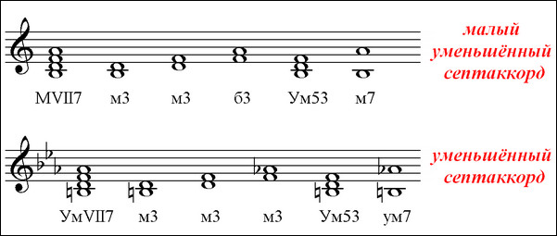
Домашнее задание: Построить в нотной тетради МVII7 и УмVII7 в тональностях Си мажор и Ре бемоль мажор. Сфотографировать и прислать на ватсап по номеру 89528331914

